黒い背景に白い文字がある

2024．12．2

Labour Bureau

このメールマガジンでは、福島労働局の「今」・・・重要なお知らせ、法改正の概要、報道発表資料、労働局等が開催するセミナーなど・・・をお届けします。

詳細は、ホームページの以下のリンク先をご覧ください。

○　重要なお知らせ

Labour Bureau

**〇　12月は「職場のハラスメント撲滅月間」です**

**](https://www.mhlw.go.jp/content/11910000/001253526.pdf)**

職場におけるハラスメントは、働く人が能力を十分に発揮することの妨げになることはもちろん、個人としての尊厳や人格を不当に傷つける等の人権に関わる許されない行為です。また、企業にとっても、会社秩序の乱れや業務への支障が生じたり、貴重な人材の損失に繋がり、社会的評価にも悪影響を与えかねない大きな問題です。

](https://www.no-harassment.mhlw.go.jp/)厚生労働省では、12月を｢職場のハラスメント撲滅月間｣と定め、ハラスメントのない職場づくりを推進するため、集中的な広報・啓発活動を実施します。

詳細はポータルサイト「あかるい職場応援団」をご覧ください。

<https://www.no-harassment.mhlw.go.jp/>

□　「職場のハラスメント対策リーフレット

<https://www.mhlw.go.jp/content/11910000/001253528.pdf>

□　カスタマーハラスメント対策リーフレット

<https://www.mhlw.go.jp/content/11910000/001168047.pdf>

□　就活ハラスメント対策リーフレット

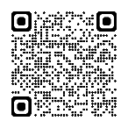<https://www.mhlw.go.jp/content/11910000/001168055.pdf>

**〇　「ハラスメント対応特別相談窓口」を開設します！**

](https://jsite.mhlw.go.jp/fukushima-roudoukyoku/hourei_seido_tetsuzuki/koyou_kintou/kokin_gekkan_002024.html)

12月、｢職場のハラスメント撲滅月間｣にともない、令和６年12月２日（月）から令和７年３月３１日（月）までの間、福島労働局および県内の総合労働相談コーナーにおいて「ハラスメント対応特別相談窓口」を開設します。匿名でも大丈夫 プライバシーは厳守します。

相談は無料です。まずは相談してください！

ダイアグラム

【詳しくはこちら】

<https://jsite.mhlw.go.jp/fukushima-roudoukyoku/hourei_seido_tetsuzuki/koyou_kintou/kokin_gekkan_002024.html>

**〇　「職場におけるハラスメント対策シンポジウム」開催します**

[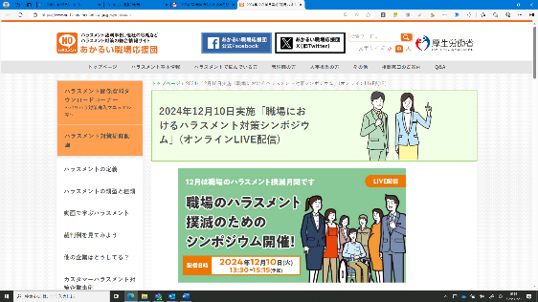](https://www.no-harassment.mhlw.go.jp/symposium)

12月、｢職場のハラスメント撲滅月間｣の広報・啓発活動の一環として、「職場におけるハラスメント対策シンポジウム」をオンラインで開催します。

なお、詳しくはこちらをご覧ください。

【開催概要】

１　開催日：　令和６年12月10日（火）13:30～15:15　（13:00オンライン画面スタート）

２　会場：　オンラインで配信

３　参加費：　無料

【内容】

１　基調講演　「カスタマーハラスメント対策の現状について」

２　パネルディスカッション　「企業のカスタマーハラスメント対策の取組事例」

【お申込みはこちら】

<https://www.no-harassment.mhlw.go.jp/symposium>

**〇『福島冬季転倒災害防止運動（転ばないでね！）』を実施します**

](https://www.mhlw.go.jp/content/001270393.pdf)

福島労働局では、休業４日以上の死傷災害のうち最も発生件数が多く、全体の25％以上を占める転倒災害の減少を図るため、転倒災害が多発する冬季に「福島冬季転倒災害防止運動（転ばないでね！）」を展開します。

「福島冬季転倒災害防止運動（転ばないでね！）実施要綱」により、気象情報の活用によるリスク低減の実施、通路・作業場所の凍結等による危険防止の徹底等を図り、冬季における転倒災害の一層の減少に向けた取り組みを実施します。

【本運動期間】

令和6年12月１５日（日）～令和7年２月28日（金）

【準備期間】

令和6年12月１日（日）～１2月１４日（土）

【詳しくはこちら】

[『福島冬季転倒災害防止運動（転ばないでね！）』 を実施します](https://jsite.mhlw.go.jp/fukushima-roudoukyoku/content/contents/002041628.pdf)

**〇　福島県特定最低賃金が順次改正になります**

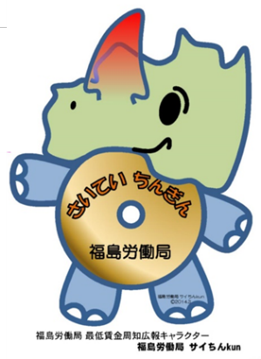

特定の業種で働く方に適用される福島県特定最低賃金が、以下のとおり順次改正となります。なお、電子部品等製造業及び計量器等製造業については、改正の必要性ありとの結論に達しませんでした。

そのため、令和６年１０月５日からは福島県最低賃金（時間額９５５円）が上回ったことから、同日より福島県最低賃金が適用となっています。

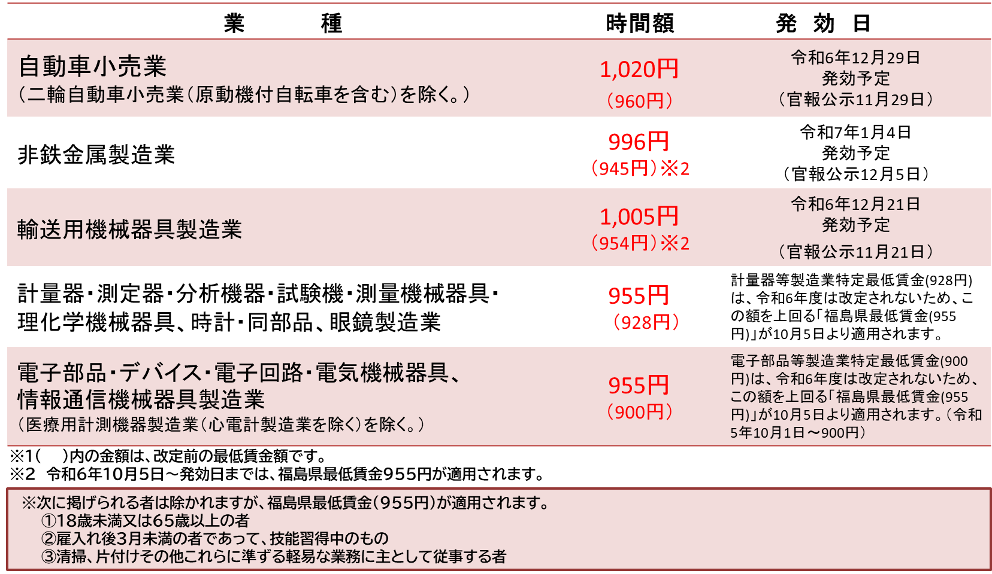

**〇　令和７年１月１日から労働者死傷病報告の報告事項が改正され、労働者死傷病報告をはじめ、労働安全衛生関係の一部手続きの電子申請が義務化されます！**

](https://www.mhlw.go.jp/content/11200000/001292236.pdf)

令和７年１月１日から労働者死傷病報告の報告事項が改正され、電子申請が義務化されます。

[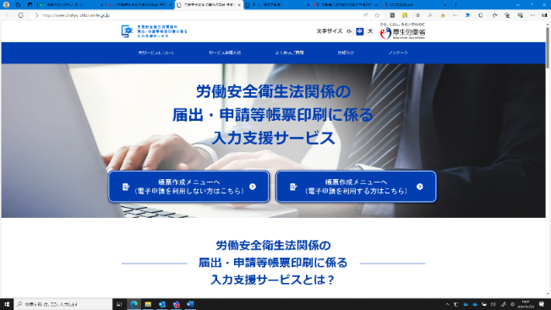](https://www.chohyo-shien.mhlw.go.jp/)電子申請に当たっては、厚生労働省ポータルサイト「労働安全衛生法関係の届出・申請等帳票印刷に係る入力支援サービス」をご活用ください。

](https://www.mhlw.go.jp/content/11200000/001281755.pdf)また、労働者死傷病報告のほか、以下の労働安全衛生関係の一部の手続の電子申請が義務化されます。

◼ 総括安全衛生管理者/安全管理者/衛生管理者/産業医の選任報告

◼ 定期健康診断結果報告

◼ 心理的な負担の程度を把握するための検査結果等報告

◼ 有害な業務に係る歯科健康診断結果報告

◼ 有機溶剤等健康診断結果報告

◼ じん肺健康管理実施状況報告

□　労働安全衛生法関係の届出・申請等帳票印刷に係る入力支援サービス

<https://www.chohyo-shien.mhlw.go.jp/>

□　労働者死傷病報告の報告事項が改正され、電子申請が義務化されます(令和７年１月１日施行)（厚生労働省HP）

<https://www.mhlw.go.jp/stf/seisakunitsuite/bunya/koyou_roudou/roudoukijun/denshishinsei_00002.html>

□　労働者死傷病報告の報告事項が改正され、電子申請が義務化されます(令和７年１月１日施行)（リーフレット）

<https://www.mhlw.go.jp/content/11200000/001292236.pdf>

□　労働安全衛生関係の一部の手続の電子申請が義務化されます（リーフレット）

<https://www.mhlw.go.jp/content/11200000/001281755.pdf>

**〇１人でも雇ったら、労働保険（労災保険・雇用保険）の成立手続が必要です**

](https://www.mhlw.go.jp/seisakunitsuite/bunya/koyou_roudou/roudoukijun/hoken/tokusetusaito.html)

「労働保険」とは、「労働者災害補償保険（労災保険）」と「雇用保険」とを総称した言葉であり、常勤、パート、アルバイトなどの名称や雇用形態にかかわらず、労働者を１人でも雇っている事業は原則、強制適用事業であり、成立手続を行う義務があります。

成立手続を怠っていると

１　遡って保険料を徴収するほか、追徴金も徴収

２　労働災害が生じた場合、労働保険給付額の全部または一部を徴収

３　事業主の方のための助成金が受けられません

](https://www.mhlw.go.jp/seisakunitsuite/bunya/koyou_roudou/roudoukijun/hoken/tokusetusaito.html)など、様々なリスクがあります。

詳しくはこちらをご覧ください。

<https://www.mhlw.go.jp/seisakunitsuite/bunya/koyou_roudou/roudoukijun/hoken/tokusetusaito.html>

**〇　年末年始はたっぷり休んでリフレッシュ**

**～年末年始における年次有給休暇の取得促進について～**

](https://work-holiday.mhlw.go.jp/)

年次有給休暇を取得しやすい環境づくりに取り組みましょう。

働き方・休み方の改善をこれからも継続的に行うためには、計画的な業務運営や休暇の分散化にも資する年次有給休暇の計画的付与制度（※１）や、労働者の様々な事情に応じた柔軟な働き方・休み方に資する時間単位の年次有給休暇（※２）の活用が効果的です。

](https://work-holiday.mhlw.go.jp/kyuuka-sokushin/)労使一体となって年次有給休暇を上手に活用するために、この年末年始に向けて導入をご検討ください。

□　年次有給休暇取得促進特設サイト（厚生労働省HP）

<https://work-holiday.mhlw.go.jp/kyuuka-sokushin/>

□　福島労働局　働き方改革　特集サイト

<https://jsite.mhlw.go.jp/fukushima-roudoukyoku/newpage_00054.html>

※１　年次有給休暇の付与日数のうち、５日を除いた残りの日数については、労使協定を締結すれば、計画的に取得日を割り振ることができる制度です。

※２　年次有給休暇の付与は原則１日単位ですが、労使協定を締結すれば年５日の範囲内で時間単位の取得が可能となります。

**〇　紹介状の電子化はじめました！　～事業主のご担当さまへ～**

**](https://jsite.mhlw.go.jp/fukushima-roudoukyoku/content/contents/002016334.pdf)**

福島労働局・各ハローワークでは、「ハローワークの開庁時間に訪問し、紙媒体の紹介状をもらわないと応募できない…」といった不便を解消するため、通常の窓口での紹介時も含めて、「紹介状の電子化（「ペーパーレス紹介」）」を推進する運びとなりました。

「ペーパーレス紹介」に、ご協力いただける場合は

○　「紹介状」は、求人者マイページで確認

※　紙で交付はしませんので、ご了承ください。

○　「採否結果」は、求人者マイページで入力　となります。

詳しくはこちらをご覧ください。

<https://jsite.mhlw.go.jp/fukushima-roudoukyoku/content/contents/002016334.pdf>

**〇　「令和６年度第２回福祉の職場合同就職説明会～福祉のおしごとマルシェ～」が開催されます**

](https://jsite.mhlw.go.jp/fukushima-roudoukyoku/newpage_02531.html)

福祉の職場の人材確保を図るため、福島県社会福祉協議会福島県福祉人材センター主催、福島労働局・県内ハローワーク共催により「福祉の職場合同就職説明会」が開催されます。

【実施内容】

県内４会場で参加法人と求職者等が直接面談する「合同就職説明会」を開催します。また、郡山会場においては、最新の介護が体験できる「介護技術・機器の体験ブース」を設け、全会場で「証明写真の撮影会」があります。

|  |  |  |
| --- | --- | --- |
| 会　場 | 日　時 | 場　所 |
| 郡山会場 | 令和６年１２月３日（火）　１３：００～１５：３０ | ビッグパレットふくしま |
| 会津会場 | 令和６年１２月１３日（金）１３：００～１５：３０ | 会津アピオスペース |
| 福島会場 | 令和６年１２月１８日（水）１３：００～１５：３０ | SｰPAL福島 |
| いわき会場 | 令和６年１２月２０日（金）１３：００～１５：３０ | いわき産業創造館LATOV |

※　当日は、「ハローワークコーナー」を設け、来場者（求職者）への求人情報提供や個別職業相談を行います

詳しくはこちらをご覧ください

<https://jsite.mhlw.go.jp/fukushima-roudoukyoku/newpage_02531.html>

○　福島労働局からのご案内　（11/29　定例報告会）

Labour Bureau

○　令和６年11月定例報告会資料

<https://jsite.mhlw.go.jp/fukushima-roudoukyoku/newpage_02155.html>

雇用失業情勢（令和６年10月分）

<https://jsite.mhlw.go.jp/fukushima-roudoukyoku/content/contents/002043249.pdf>

福島労働局からのお知らせ

<https://jsite.mhlw.go.jp/fukushima-roudoukyoku/content/contents/002043252.pdf>

○　報道発表　（11/1～12/1）

Labour Bureau

○　令和６年11月発表資料

<https://jsite.mhlw.go.jp/fukushima-roudoukyoku/houdou_00100.html>

▶ 11/29

[令和6年10月分 最近の雇用失業情勢](https://jsite.mhlw.go.jp/fukushima-roudoukyoku/newpage_02566.html)

▶ 11/28

[「福島冬季転倒災害防止運動（転ばないでね！）」を実施します](https://jsite.mhlw.go.jp/fukushima-roudoukyoku/newpage_02565.html)

▶ 11/26

[富岡署管内の建設工事現場に表彰状を授与](https://jsite.mhlw.go.jp/fukushima-roudoukyoku/newpage_02569.html)

▶ 11/26

[福島労働局長が年末安全パトロールを行います](https://jsite.mhlw.go.jp/fukushima-roudoukyoku/newpage_02563.html)

▶ 11/１8

[相馬署管内の建設工事現場に表彰状を交付](https://jsite.mhlw.go.jp/fukushima-roudoukyoku/newpage_02561.html)

▶ 11/１３

[長時間労働の削減等に積極的に取り組む 企業に労働局長が訪問します ～11月の「過重労働解消キャンペーン」の取組として実施～](https://jsite.mhlw.go.jp/fukushima-roudoukyoku/newpage_02553.html)

▶ 11/１３

[「もにす認定企業」認定通知書交付式を行います](https://jsite.mhlw.go.jp/fukushima-roudoukyoku/newpage_02552.html)

▶ 11/5

[会津署管内の建設工事現場に表彰状を交付](https://jsite.mhlw.go.jp/fukushima-roudoukyoku/newpage_02525.html)

○　イベント情報　随時更新中　（11/1～12/1）

Labour Bureau

○　令和６年11月発表　**NEW**

▶ 11/26

[令和6年度 精神・発達障害者しごとサポーター養成講座のご案内](https://jsite.mhlw.go.jp/fukushima-roudoukyoku/news_topics/event/newpage_02315.html)

▶ 11/25

[福島労働局　雇用環境・均等室　ハラスメント対応特別相談窓口を開設します！](https://jsite.mhlw.go.jp/fukushima-roudoukyoku/hourei_seido_tetsuzuki/koyou_kintou/kokin_gekkan_002024.html)

▶ 11/18

[【会津会場受付中】令和6年度「事業主のための助成金セミナー」開催します](https://jsite.mhlw.go.jp/fukushima-roudoukyoku/newpage_01153.html)

▶ 11/12

[事業所向け「外国人雇用管理セミナー」を開催します](https://jsite.mhlw.go.jp/fukushima-roudoukyoku/newpage_02548.html)

▶ 11/7

[令和6年度第2回「福祉の職場合同就職説明会～福祉のおしごとマルシェ～」が開催されます！](https://jsite.mhlw.go.jp/fukushima-roudoukyoku/newpage_02531.html)

○　各ハローワーク等のイベント情報

<https://jsite.mhlw.go.jp/fukushima-roudoukyoku/newpage_01878.html>

▶ 県内の各ハローワークのイベント情報

|  |  |
| --- | --- |
| [ハローワーク福島](https://jsite.mhlw.go.jp/fukushima-roudoukyoku/newpage_01976.html) | [ハローワークいわき](https://jsite.mhlw.go.jp/fukushima-roudoukyoku/newpage_01939.html) |
| [ハローワーク会津若松](https://jsite.mhlw.go.jp/fukushima-roudoukyoku/newpage_01940.html) | [ハローワーク郡山](https://jsite.mhlw.go.jp/fukushima-roudoukyoku/newpage_01941.html) |
| [ハローワーク白河](https://jsite.mhlw.go.jp/fukushima-roudoukyoku/newpage_01942.html) | [ハローワーク須賀川](https://jsite.mhlw.go.jp/fukushima-roudoukyoku/newpage_01943.html) |
| [ハローワーク相双](https://jsite.mhlw.go.jp/fukushima-roudoukyoku/newpage_01945.html) | [ハローワーク二本松](https://jsite.mhlw.go.jp/fukushima-roudoukyoku/newpage_01944.html) |

▶ その他窓口のイベント情報

|  |  |
| --- | --- |
| [福島わかものハローワーク](https://jsite.mhlw.go.jp/fukushima-roudoukyoku/newpage_00588.html) | [福島新卒応援ハローワーク](https://jsite.mhlw.go.jp/fukushima-roudoukyoku/newpage_00440.html) |
| [郡山新卒応援ハローワーク](https://jsite.mhlw.go.jp/fukushima-roudoukyoku/newpage_00440.html) |  |

○　新着情報　随時更新中　（11/1～12/1）

Labour Bureau

▶ 11/26

[「ハロートレーニングスケジュール令和6年度 秋号」を更新しました](https://jsite.mhlw.go.jp/fukushima-roudoukyoku/newpage_00094.html)

▶ 11/21

[「障害者雇用相談援助事業」の認定事業主を更新しました](https://jsite.mhlw.go.jp/fukushima-roudoukyoku/hourei_seido_tetsuzuki/syokugyou_taisaku/syougaisya_koyou_suisin/syougaikoyou_soudan_00001.html)

▶ 11/13

[年末年始はたっぷり休んでリフレッシュ！年末年始における年次有給休暇の取得促進について](https://jsite.mhlw.go.jp/fukushima-roudoukyoku/newpage_00054.html)

○　フォトレポート　（11/1～12/1）

Labour Bureau

○　フォトレポート一覧

<https://jsite.mhlw.go.jp/fukushima-roudoukyoku/newpage_02162.html>

▶ 11/20

[無災害記録を達成した相馬労働基準監督署管内の 2現場に「無災害表彰状」を授与](https://jsite.mhlw.go.jp/fukushima-roudoukyoku/newpage_02570.html)

▶ 11/19

[「もにす認定企業」認定通知書交付式を開催しました](https://jsite.mhlw.go.jp/fukushima-roudoukyoku/newpage_02557.html)

▶ 11/6

[10月30日、「えるぼし認定企業」認定通知書交付式を開催しました](https://jsite.mhlw.go.jp/fukushima-roudoukyoku/newpage_02533.html)

**たしかめたん**～厚生労働省労働基準局広報キャラクター～

たしかめたんは、労働基準局が所掌する施策の広報を行う「かめ（亀）」のキャラクターです。2014年6月10日（「ろう（６）どう（10）」の語呂合わせ）生まれで、今年（2024年）で10歳になりました。

困っている労働者に駆け寄るため足が速いものの、後ろにコケると自分で起き上がれません。また、頭が重くて沈んでしまい、息継ぎができないため泳ぐことはできません。マスクの側面に取り付けたスコープで各種法令に適合しているかのチェックをしています。趣味は、写真撮影、日光浴、山登り、コスプレです。

労働条件の確保・改善、安全衛生対策、労災保険の手続きなど労働基準局が所掌する施策の広報を行っています。厚生労働省HP「確かめよう労働条件」などにも登場しており、10月からは最低賃金に関するCMにも出演しています。

<https://www.mhlw.go.jp/stf/houdou_kouhou/kouhou_shuppan/magazine/202410_008.html>

配信しました情報について、貴団体の機関誌、ＨＰなどに掲載いただき、広く会員企業の皆様への周知にご活用いただきたく、よろしくお願いいたします。

また、ご活用いただきました場合には、下記の該当する番号に〇をつけていただき、このメールでご返信くださいますよう併せてお願いいたします。

１．機関誌に掲載（予定も含む）

２．ＨＰに掲載（予定も含む）

３．会員にちらしを配付（または同封）（予定も含む）

４．その他

（　　　　　　　　　　　　　　　　　　　　　　　　　　　　　　）

今後も当局から様々な情報を提供させていただきますので、引き続き、広報にご協力くださいますようよろしくお願いします。

次回は1月上旬に配信予定。

**※※※※※※※※※※※※※※※※※※※※※※※※※※※※※※※※※※**

福島労働局雇用環境・均等室　（担当：阿久津）

〒９６０－８１１２　福島市花園町５－４６　福島第二合同庁舎４F

電話　０２４－５３６－２７７７

**※※※※※※※※※※※※※※※※※※※※※※※※※※※※※※※※※※**